Universidad Nacional Autónoma de México

Nombre del alumno: Ortega Salgado Diego

Nombre del profesor: Zúñiga Barragán Hugo

MATERIA: FUNDAMENTOS DE PROGRAMACION

Facultad de Ingeniería: Ingeniería Industrial

Práctica No. 1: La computación como herramienta de trabajo del profesional de ingeniería.

Práctica No. 1: La computación como herramienta de trabajo del profesional de ingeniería.

**Actividad en clase:**

En la práctica del día lunes 12 de agosto del 2019, pudimos checar diversos conceptos de computación que para mí eran realmente desconocidos” como el controlador de versiones” y sus distintos tipos de sistemas. Vi que este se encarga de checar los registros de los archivos.

En la clase checamos diversos comandos que nos ayudaban a buscar cosas especificas en el buscador de Google, vimos conversiones de grados, pesos a otra moneda, buscamos cosas especificas de futbol de distintas formas, checamos calculadoras, graficas, imágenes.

Este tipo de búsqueda me ayudo para centrarme en búsquedas específicas sobre unas formas de cálculo y geometría analítica, al igual que buscar los escudos que nos pidió subir en la práctica.

Checamos también distintos tipos de programadores y vimos que Google es uno de los mejores, al igual que checamos que Yahoo! es uno de los primeros buscadores que ubo. Así concordamos que Google es el mejor buscador que hay en la actualidad y por ello ha tenido tanto éxito y fama ya que es gratuito, muy rápido, eficaz y eficiente. Gracias a eso igual vimos que ya es común usar el termino coloquial googlear en vez de buscar y todos lo entendemos.

**Actividad en casa:**

Pues primero nos pide crear una cuenta en github que es un programa especial para la creación esencial de un programa para computadora de códigos fuente.

Después nos pide realizar la creación de un archivo que después contenga 4 commit.

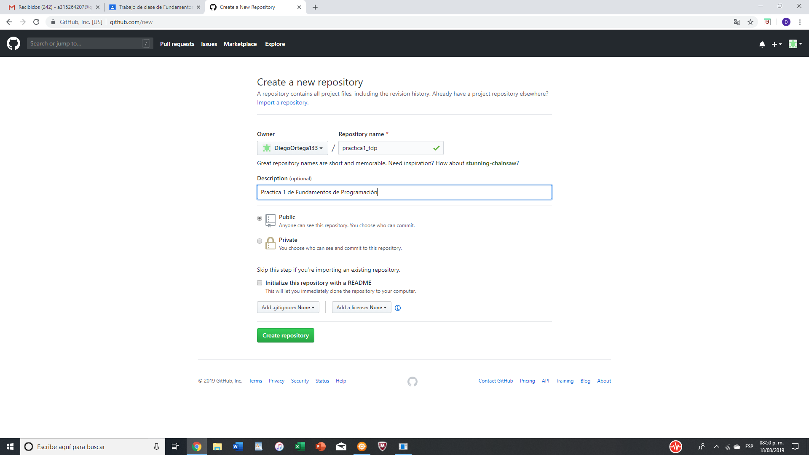

Ya que tenemos el archivo creamos el primer commit con nuestro nombre. 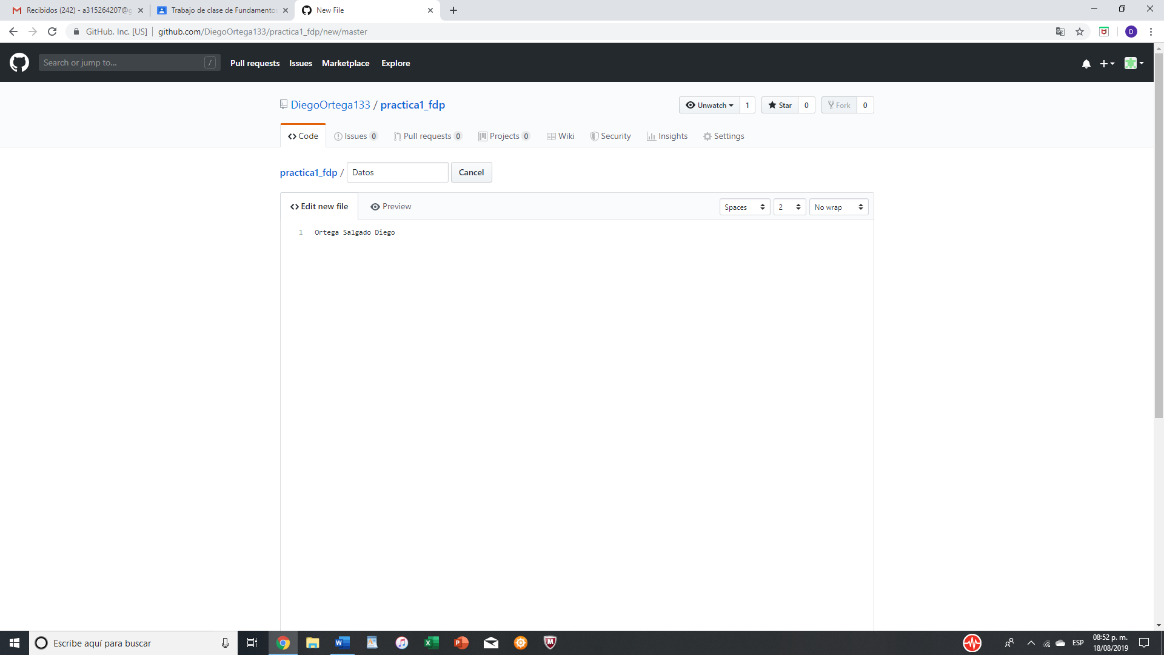

Después nos pide subir 2 escudos, uno de la facultad y uno de la universidad, posteriormente nos pide editar el primer commit para agregarle nuestro número de cuenta y correo.

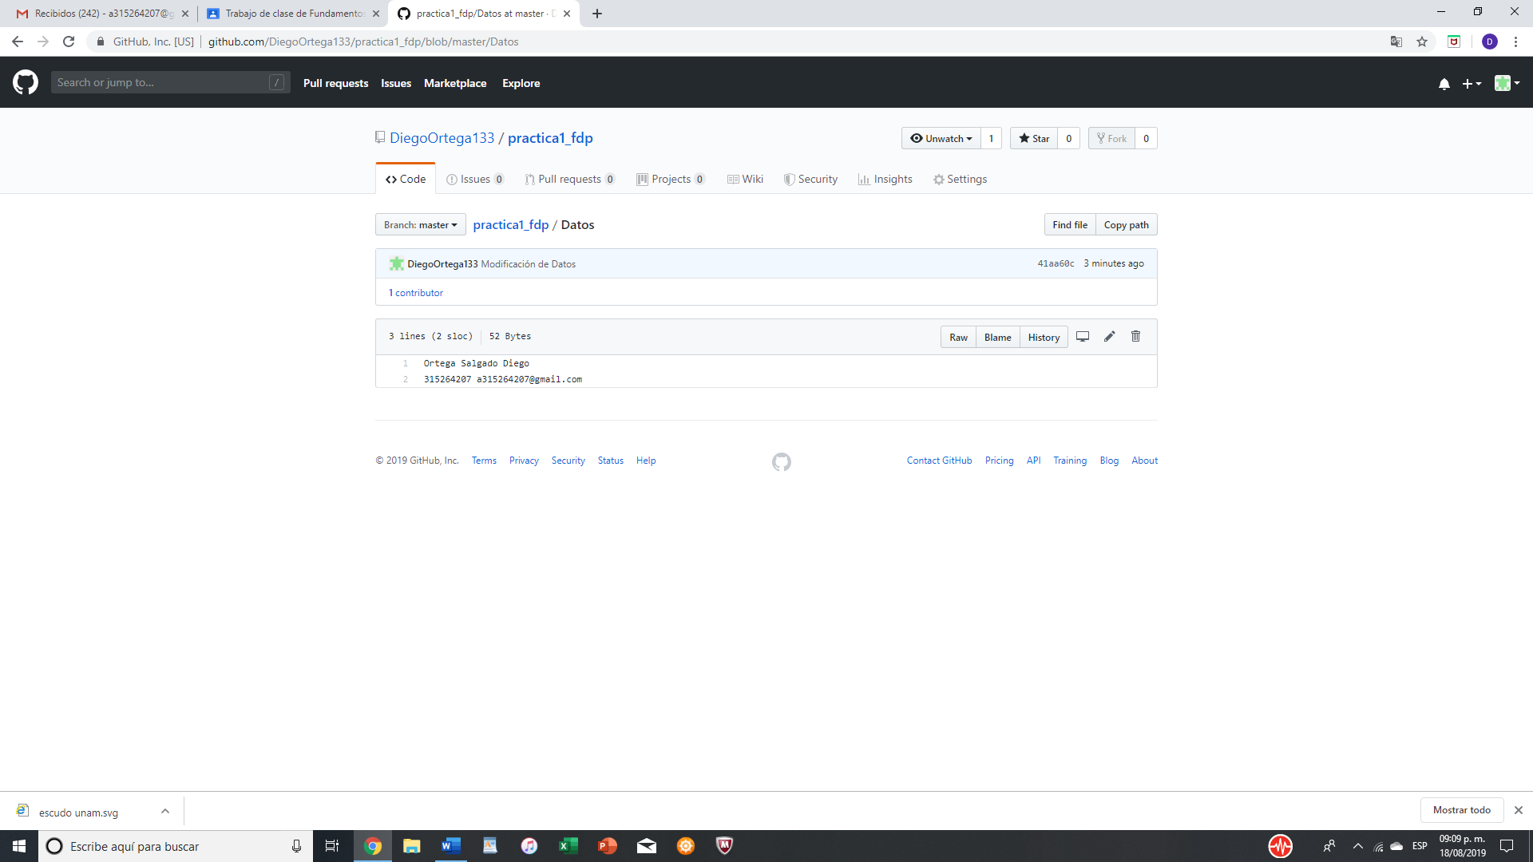

Al finalizar con esta edición encontramos 4 commit, ya guardado y finalizado tenemos que enviar este archivo al correo del profesor.

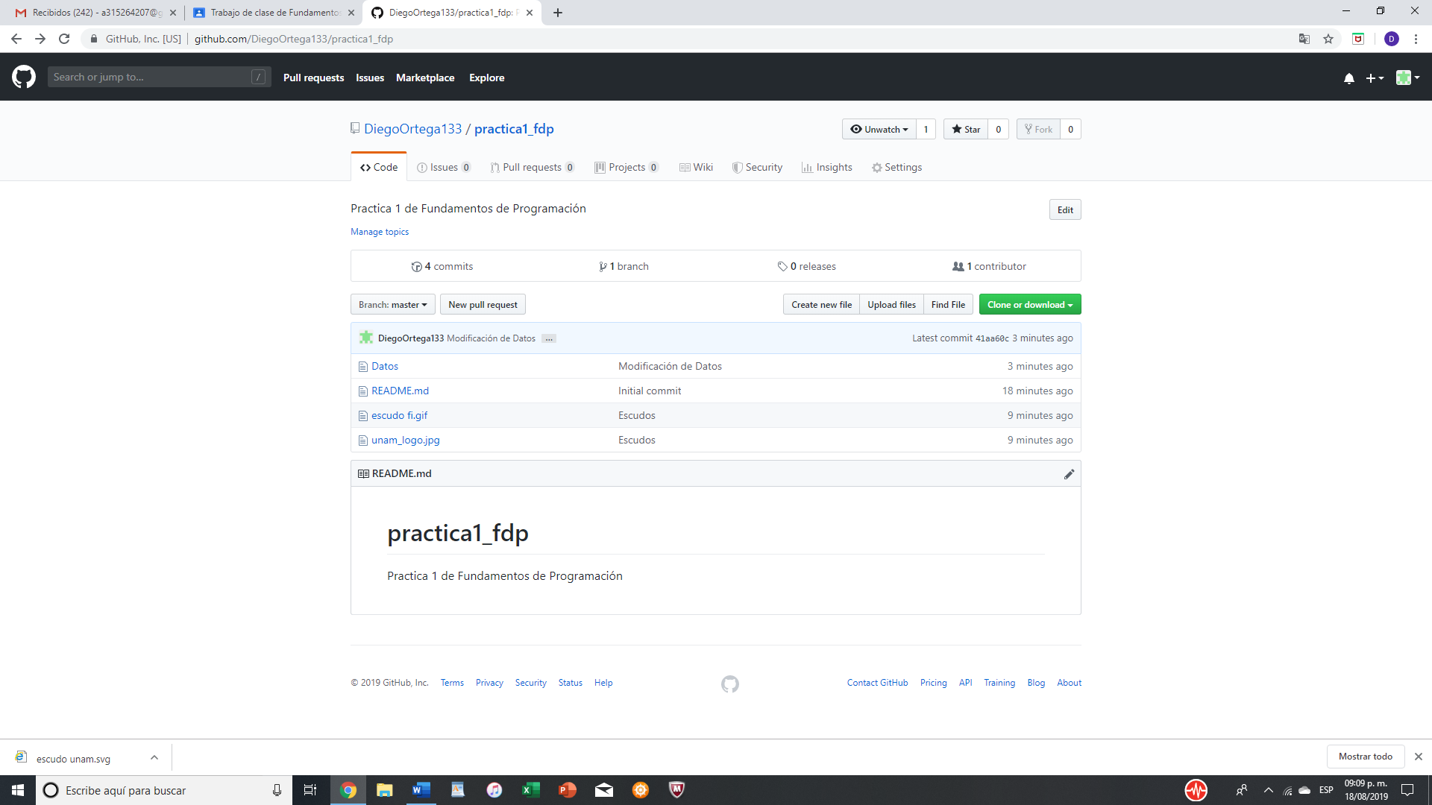

**Conclusión:**

En esta práctica podemos verificar la eficacia y eficiencia que nos aporta la programación, no solo en nuestra carrera si no a lo largo de la vida; esto nos ayuda desde un ámbito social hasta uno de investigación.

Nos facilita con las redes sociales la comunicación, con paginas de buscadores y códigos específicos la información sobre algún tema, resultados de deportes, noticias, música, etc.